Curriculum vitae
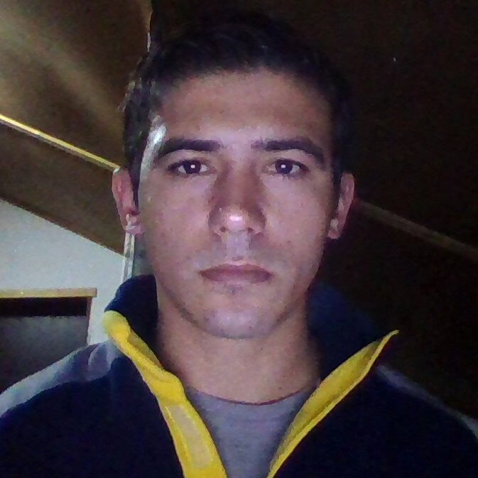
Dados pessoais:

-Nome: Hugo Filipe Campos Correia.
-Data nascimento: 22/08/87.
-Naturalidade: Cercal Do Alentejo.
-Nº Telemóvel: 966502977
-Email: hfccorreia@gmail.com
-Morada: Rua Combatentes Da Grande Guerra, 2A, 7555, Cercal Do Alentejo.

Habilitações literárias e profissionais:

-Técnico de manutenção industrial mecatrónica nivel IV, com equivalencia ao 12ª, iniciado em 2007 e terminado em 2009.
-Soldadura EFA técnológico, iniciado em 2010 e terminado em 2011.
-A frequentar o curso no IEFP em Évora de montagem de estruturas aeronautica iniciado em 13 de abril de 2015 e com fim previsto para março de 2016.
-A frequentar o curso de Selagem aeronautica. Com inicio a 10 Dezembro e fim a

Experiências profissionais:

-Trabalhos tempotários na área da metalomecânica na Petrogal, Repsol e Artlant PTA, duração: indefenido.
-Manutenção das estufas nas empresa de produção e comercio de frutos Maravilha Farms, duração: seis mêses.
- Servente de construção civil na empresa JPBernardino construções ecológicas, duração: dois anos.

Hobbies e outos conhecimentos:

-Informática: reparação e manutenção de hardware e software no geral, algumas bases em linux.
-automodelismo e aeromodelismo.
-Desenho e pintura.
-eletrónica e eletrecidade.
-Outros trabalhos manuais em madeira, couro, curtiça, metais, composítos...
-inglês razoável, falado e escrito.
-Taekwondo.
-Yoga.

